INFORMAÇÃO DE IMPRENSA
28/10/2013

MICHELIN AxioBib
O Grupo Michelin apresenta o maior pneu
de trator do mundo: MICHELIN AxioBib IF900/65R46

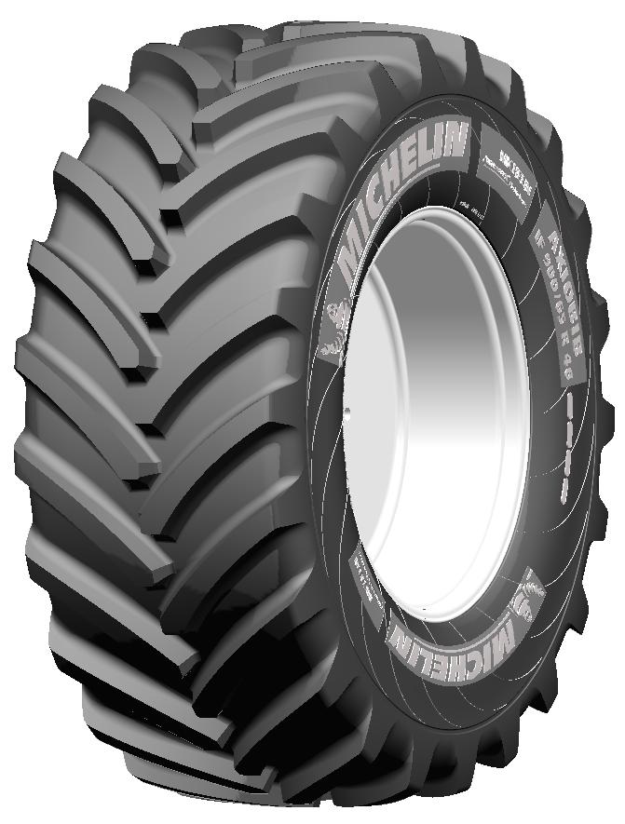

O pneu MICHELIN AxioBib IF 900/65R46 tem:
900 mm de largura!
2,32 m de diâmetro!
Uma capacidade de carga de 10.600 kg por pneu!
Para tratores que atingem até 65km/h!
Em parceria com: 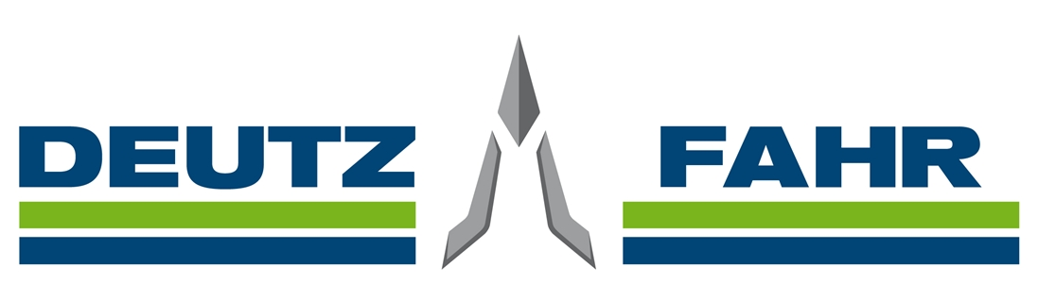

Os segredos deste pneu sem precedente revelaram-se no dia 22 de outubro pelas 15 horas em direto na Internet.
A Michelin apoia hoje em dia os agricultores do amanhã.
- Porque a agricultura está ao serviço da população mundial…
- Porque os agricultores devem aumentar a produção com mais respeito pelos solos…
- Porque a Michelin apoia os agricultores onde quer que estejam, graças à sua rede comercial, a mais vasta do mundo…
- Porque os tratores são cada vez mais pesados e mais potentes: 400 cv e mais…
- Porque a Michelin é um parceiro privilegiado dos fabricantes de material agrícola para a conceção e desenvolvimento das máquinas do amanhã…
- Porque a Michelin é o líder mundial em pneus agrícolas radiais…
- Porque em 1999 o Grupo Michelin comercializou o primeiro pneu de 2,05 m de diâmetro…
- Porque em 2003 a Michelin desenvolveu o primeiro pneu de baixa pressão com a Tecnologia MICHELIN Ultraflex para um maior respeito aos solos…
- Porque em 2006 a Michelin lançou o primeiro pneu de trator com diâmetro
2,15 m…
Por todas estas razões, a Michelin desenvolveu o maior pneu de trator do mundo. Este pneu, que beneficia da Tecnologia MICHELIN Ultraflex, desenvolveu-se em parceria com os fabricantes de maquinaria agrícola.
Descubra os segredos do pneu MICHELIN AxioBib IF900/65R46 em: http://www.michelin-neumaticos-agricolas.es/, com a presença de:
- Emmanuel LADENT, diretor da divisão de Pneus Agrícolas da MICHELIN.
- Jean-Paul GAUTHIER, diretor de Investigação e Desenvolvimento da divisão Pneus Agrícolas da MICHELIN.
- Neil PAYNE, responsável de Marketing para tratores de grande potência da NEW HOLLAND.
- Alessandro PLEBANI, responsável de Desenvolvimento de tratores de grande potência da SAME & DEUTZ-FAHR.
- Heinrich WINGELS, diretor de Marketing da KRONE.

No dia 22 de outubro de 2013 pelas 15 horas deu-se um passo para o futuro do mundo agrícola. Pode visualizá-lo em: http://www.michelin-neumaticos-agricolas.es/
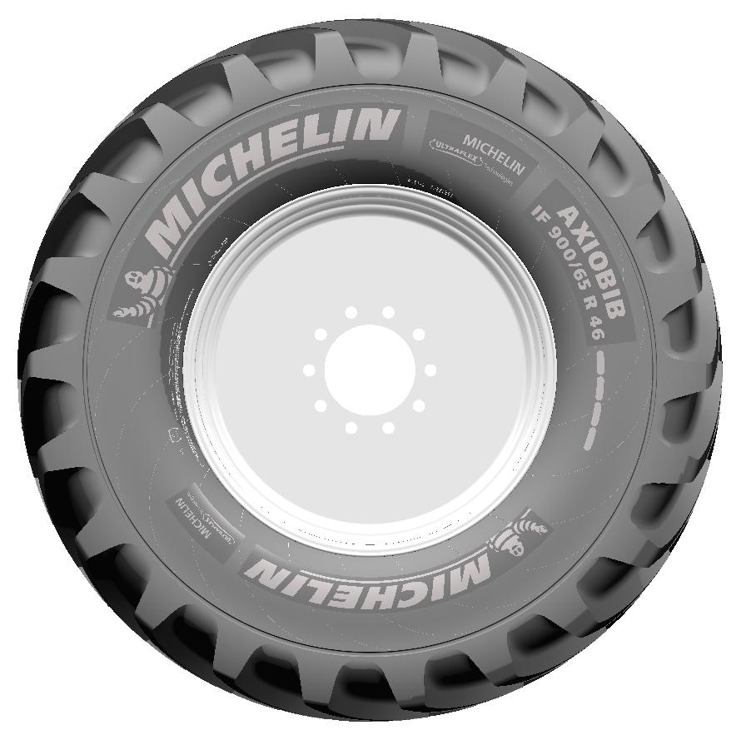

A missão da Michelin, líder do setor do pneu, é contribuir de maneira sustentável para a mobilidade das pessoas e dos bens. Por esta razão, o Grupo fabrica e comercializa pneus para todo o tipo de viaturas, desde aviões até automóveis, veículos de duas rodas, engenharia civil, agricultura e camiões. A Michelin também propõe serviços informáticos de ajuda à mobilidade (ViaMichelin.com), e edita guias turísticos, de hotéis e restaurantes, mapas e Atlas de estradas. O Grupo, que tem a sua sede em Clermont-Ferrand (França), está presente em mais de 170 países, emprega a 113.400 pessoas em todo o mundo e dispõe de 69 centros de produção implantados em 18 países diferentes. O Grupo possui um Centro de Tecnologia que se encarrega da investigação e desenvolvimento com implantação na Europa, América do Norte e Ásia (www.michelin.es).

DEPARTAMENTO DE COMUNICAÇÃO

Avda. de Los Encuartes, 19

28760 Tres Cantos – Madrid – ESPANHA
Tel.: 0034 914 105 167 – Fax: 0034 914 105 293

Onde permitir a legislação.

